Инструкция по выполнению работы
На выполнение экзаменационной работы по географии отводится 2 часа (120 минут). Экзаменационная работа состоит из 30 заданий.
Работа включает 18 заданий с выбором одного верного ответа из четырех предложенных. При выполнении этих заданий обведите кружком номер выбранного ответа в экзаменационной работе. Если вы обвели не тот номер, то зачеркните обведенный номер крестиком и затем обведите номер правильного ответа.
Работа включает 9 заданий с кратким ответом (из них 4 задания, требующие записи ответа в виде одного или двух слов, и 5 заданий, требующих записи ответа в виде числа, последовательности цифр или букв). Для этих заданий ответ записывается в экзаменационной работе в отведенном для этого месте. В случае записи неверного ответа зачеркните его и запищите рядом новый.
Работа включает 3 задания (15, 21 и 24), на которые следует дать полный развернутый ответ. Ответы на эти задания записываются на отдельном листе.
Запишите сначала номер задания, а затем ответ на него.
При выполнении работы разрешается использовать географические атласы для VII,VIII и IX классов, линейки и непрограммируемые калькуляторы.
Советуем выполнять задания в том порядке, в котором они даны. Для экономии времени пропускайте задание, которое не удается выполнить сразу, и переходите к следующему. Если после выполнения всей работы у вас останется время, то можно вернуться к пропущенным заданиям.
За каждый правильный ответ в зависимости от сложности задания дается один или более баллов. Баллы, полученные вами за все выполненные задания, суммируются. Постарайтесь выполнить как можно больше заданий и набрать как можно большее количество баллов.
Желаем успеха!

1.На каком материке находятся пустыни Намиб и Калахари?
Вариант 4
- Африка
- Южная Америка
- Евразия
- Северная Америка
2. С каким из перечисленных государств Россия имеет
сухопутную границу?
- Швеция
- Монголия
- Чехия
- Турция
3. В каком из перечисленных регионов России почвы,
наиболее плодородные?
- Республика Карелия
- Новгородская область
- Пермский край
- Воронежская область
4. Глобальное потепление климата может привести к
таянию ледникового покрова Антарктиды и повышению, вследствие этого, уровня Мирового океана. Определите, какой из перечисленных городов России может наиболее пострадать в случае такого развития событий.
1)Санкт-Петербург 3) Ставрополь
2)Уфа 4) Екатеринбург

5. Какой из перечисленных городов Центральной России
является крупным центром черной металлургии?
- Иваново
- Тамбов
- Липецк
- Ярославль
6. К традиционным занятиям какого из перечисленных
народов России относятся оленеводство и рыболовство?
- карачаевцы
- ненцы
- чуваши
- марийцы
Задания 7-8 выполняются с использованием приведенной ниже таблицы.
Таблица
Площадь территории и численность населения отдельных регионов РФ

Регион | Площадь территории,  тыс. км² | Численность населения по годам, тыс. чел.
Регион | Площадь территории,  тыс. км² | 1995 | 2000 | 2007
Белгородская область | 27 | 1455 | 1502 | 1514  1) А 2) В 3) С 4) D
Смоленская область | 50 | 1156 | 1100 | 994
Томская область | 317 | 1072 | 1058 | 1033
Задания 11—12 выполняются с использованием приведенной ниже карты погоды.

Амурская область | 362 | 995 | 936 | 875

7. Используя данные таблицы, определите, в каком из
перечисленных регионов за период с 1995 по 2007 г.
наблюдался рост численности населения.
- Амурская область
- Смоленская область
- Томская область
- Белгородская область

- Используя данные таблицы, определите среднюю плотность населения Смоленской области в 2000 г. Ответ запишите цифрами (чел. на км²).
- Какой из перечисленных городов является наибольшим по численности населения?

- Казань
- Ижевск
- Краснодар
- Иркутск
Ответ: .

10. Какой из регионов, обозначенных буквами на карте России, имеет наименьшую среднюю плотность населения?
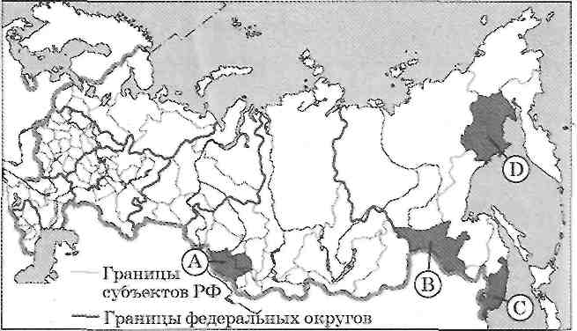

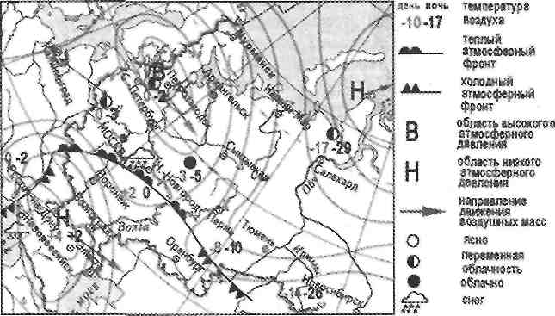

11. Какой из перечисленных городов, показанных на
карте, находится в зоне действия циклона?
- Архангельск
- Петрозаводск
- Ростов-на-Дону
- Санкт-Петербург
12. Карта погоды составлена на 27 января. В каком из
перечисленных городов, показанных на карте, на сле
дующий день вероятно существенное потепление?
- Новосибирск
- Салехард
- Ростов-на-Дону
- Нижний Новгород

13. Защите почв от водной эрозии на возвышенностях
способствует
- террасирование склонов
- вырубка лесов
- распашка склонов
- создание карьеров на склонах холмов
14. В каком из высказываний содержится информация о
миграции населения?
- В Чукотском АО рождаемость превысила значение, необходимое для простого воспроизводства населения.
- В 2008 г. численность населения Сибири сокращалась за счет оттока населения в западные регионы.
- Наиболее высокие значения средней продолжительности жизни населения наблюдаются в республиках Северного Кавказа и в г. Москве.
- Снижение численности населения России обусловлено неблагоприятной динамикой показателей рождаемости и смертности.
Задания 15-16 выполняются с использованием климатограмм, приведенных ниже.
Пункт X Пункт Z
t, °с •; Осадки, мм
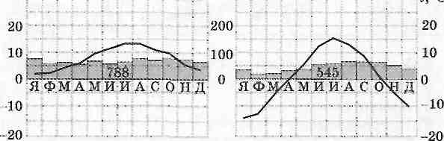
- На рисунке показаны климатограммы, составленные для пунктов X и Z, расположенных в Европе в умеренном климатическом поясе примерно на одной широте и на одной высоте над уровнем моря. Какой из пунктов — X или Z — расположен восточнее? Обоснуйте свой ответ, приведите два довода.

- Климат какого из перечисленных городов показан на климатограмме Z?

- Сочи
- Краснодар
- Архангельск
- Ставрополь

- Расположите перечисленные ниже города в порядке увеличения их высот над уровнем моря.

Запишите в таблицу получившуюся последовательность букв.
А) Лондон Б) Мехико В) Мадрид

18. Определите, какой город имеет географические координаты 69° с.ш. и 88° в.д.

Задания 19-22 выполняются с использованием приведенной ниже карты.
Ознакомьтесь с картой, показанной на рисунке.
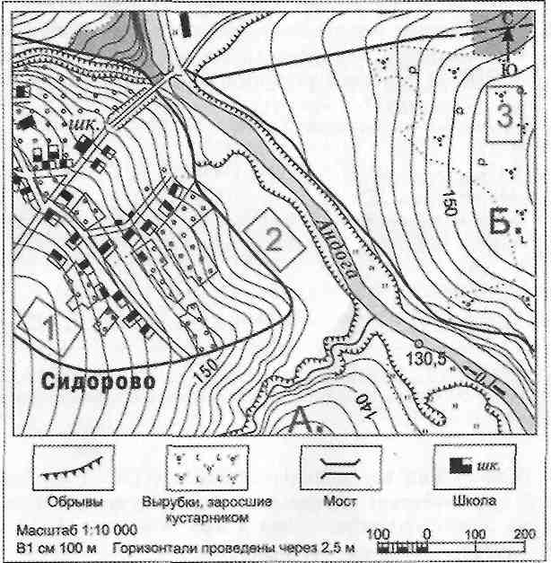

- Определите по карте расстояние на местности по прямой от моста через Андогу до отметки уреза воды 130,5 м. Полученный результат округлите до десятков метров. Ответ запишите в виде числа.

- Определите по карте, в каком направлении от моста через Андогу находится школа.

21. Местная администрация выбирает место для строительства хоккейной площадки. Какой из участков, обозначенных на карте цифрами 1, 2 и 3, наиболее подходит для этой цели? Для обоснования своего ответа приведите два довода.
Обоснованный ответ запишите на отдельном подписанном листе или бланке, указав сначала номер задания.
22. На рисунках представлены варианты профиля рель
ефа местности, построенные на основе карты по ли
нии А—Б разными учащимися. Какой из профилей
построен верно?
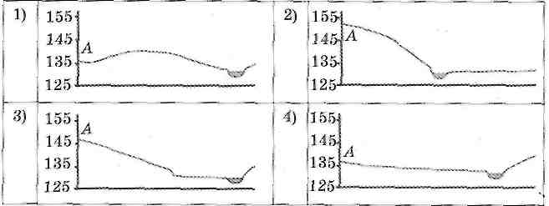
Задания 23-24 выполняются с использованием приведенного ниже текста.
Горьковский автомобильный завод («ГАЗ») — крупный производитель легковых, легких грузовых автомобилей и микроавтобусов. Завод был основан в 1932 г., находится в Нижнем Новгороде.

23.Картами какого географического района нужно воспользоваться для того, чтобы определить местоположение г. Нижний Новгород?
- Европейского Юга
- Урала
- Сибири
- Центральной России

24. Какие особенности ЭГП Нижнего Новгорода обусловили его выбор для строительства автомобильного
завода?
Укажите две особенности ЭГП. Обоснованный ответ запишите на отдельном листе или бланке, указав сначала номер задания.

25. Во время экскурсии учащиеся сделали схематическую зарисовку залегания горных пород на обрыве у
берега реки.
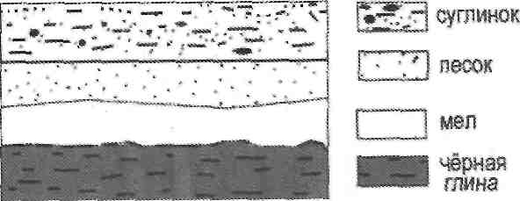
Расположите перечисленные ниже слои горных пород в порядке убывания их возраста (от самого старого до самого молодого).
Запишите в таблицу получившуюся последовательность букв.
А) суглинок Б) песок В) мел Г) черная глина

26. Туристические фирмы разных регионов России разработали слоганы (рекламные лозунги) для привлечения туристов в свои регионы. Установите соответствие между слоганом и регионом. Запишите в таблицу цифры, соответствующие выбранным ответам.
СЛОГАН
РЕГИОН
- Кабардино-Балкарская Республика
- Республика Татарстан
- Оренбургская область
- Мурманская область
А) Добро пожаловать в Приэльбрусье — один из самых популярных горнолыжных курортов России!
Б) Здесь можно
наблюдать великолепное зрелище — «Полярное сияние»!
Ответ:

А | Б
27. Расположите регионы страны в той последовательности, в которой их жители встречают Новый год. Запишите в таблицу получившуюся последовательность букв.
- Тюменская область Б) Республика Татарстан
- Амурская область
Ответ:
Задания 28-29 выполняются с использованием приведенного ниже текста.
Школьники из нескольких населенных пунктов России обменялись данными о средних температурах воздуха в июле и январе, полученными на местных метеостанциях в результате многолетних наблюдений.
Собранные ими данные представлены в следующей таблице.

Пункт наблюдения | Географические координаты  пункта наблюдения | Высота  над уровнем моря, м | Средняя температура воздуха, °С |  | Среднегодовое количество дней с атмосферными осадками
Пункт наблюдения | Географические координаты  пункта наблюдения | Высота  над уровнем моря, м | июль | январь | Среднегодовое количество дней с атмосферными осадками
Астрахань | 46° с.ш. 48° в.д. | -22 | +25,3 | -6,7 | 40
Тамбов | 53° с.ш. 42° в.д. | 139 | +20,0 | -10,7 | 100
Москва | 56° с.ш. 37° в.д. | 147 | +18,5 | -10,3 | 119
Санкт-Петербург | 60° с.ш. 30° в.д. | 4 | +17,7 | -8,5 | 122
28. Учащиеся проанализировали собранные данные с целью выявления зависимости между особенностями климата и географическим положением пункта. У всех учащихся выводы получились разные. Кто из учащихся сделал верный вывод на основе представленныхданных?
- Петр: Чем дальше на юго-восток, тем больше годовая амплитуда температур воздуха.
- Иван: Чем западнее, тем жарче в июле.
- Маша: Чем дальше на северо-запад, тем реже выпадают атмосферные осадки.
- Андрей: Чем выше расположен пункт, тем чаще в нем выпадают атмосферные осадки.

29. В каком из городов 21 марта (день весеннего равноденствия) Солнце раньше всего по московскому времени поднимется над горизонтом?
- Астрахань
- Тамбов
- Москва
- Санкт-Петербург
;
30. Определите природную зону по ее краткому описанию. Гористая, покрытая лиственницами и соснами местность была недружелюбна. Работы велись во время короткого жаркого лета. При бурении скважин начали подниматься грунтовые воды, грозившие затопить всю технику. Когда же воду откачали и продолжили бурение, то наткнулись на скованный вечной мерзлотой грунт
\ А

